MineTest ist eine OpenSource-Version des beliebten Computerspiels MineCraft. In beiden Spielen ist es möglich, logische Schaltungen zu simulieren. Diese Schaltungen müssen aus speziellen Blöcken in der Spielwelt aufgebaut werden. Bei Minetest müssen diese Elemente durch Installation der Mesecon – Erweiterung hinzugefügt werden. Es gibt unter anderen:
 | Minetest | MineCraft
Schalter | Switch | Hebel
Kabel | Mesecon | Redstone
Invertierer | Mesecon Torch | Redstone-Fackel
Lampen | Meselamp | Redstone-Lampe
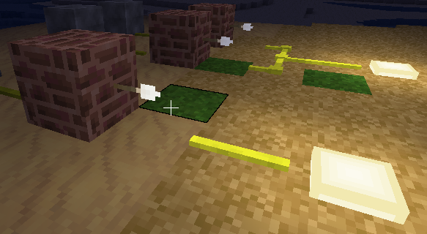
Daraus kann z.B. eine NOT-Schaltung aufgebaut werden:
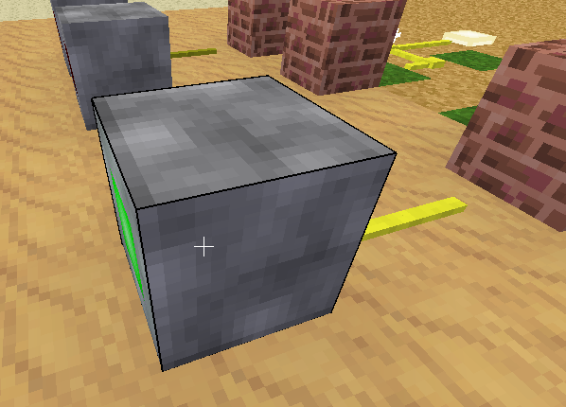
Abbildung 1: NOT-Schaltung in Minetest (eigenes Werk)
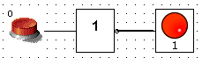

Switch Mesecon Stein Torch Mesecon Meselamp
Die Fackel (Mesecon Torch) muss dabei von der Seite in einen beliebigen (Stein)block gesteckt werden, da sie die Signale von dem Block erhält, der zwei Positionen in der Richtung ihres Stiels entfernt ist.Sie gibt ihr Signal an alle umliegenden Positionen ab.
Aufgaben:
- Starten Sie das Spiel. Wählen Sie die Welt „Logische Schaltungen“. Sie können sich mit W,A,S,D und Space durch die Welt bewegen. Mit der rechten Maustaste aktivieren/deaktivieren Sie einen Schalter. Testen Sie die NOT-Schaltung.
- Neben der NOT-Schaltung befindet sich eine weitere Schaltung. Analysieren Sie, um welche Schaltung es sich handelt. Zeichnen Sie einen Schaltplan der Schaltung.
- Bauen Sie alle logischen Grundschaltungen (AND, NAND, OR, NOR, XOR). Mit dem Mausrad können Sie das Bauelement auswählen. Mit der rechten Maustaste bauen Sie es. Die Richtung des Elements hängt dabei von ihrem Standort ab. Zeichnen Sie ihre Schaltpläne. Mit der Hacke und linker Maustaste können Sie Elemente entfernen.
- Für Experten: Bauen Sie einen Halbaddierer und einen Volladdierer (sehr schwer).
- Schauen Sie sich auf Youtube die Realisierung eines 16-Bit-Computers in MineCraft an.

MineTest, http://www.minetest.net, Zip-Datei muss nur entpackt werden. © 2019 The Minetest Team. MIT for code, CC-BY-SA 3.0 for media and content.
Mesecons-Erweiterung, http://mesecons.net/, Zip-Datei in das Unterverzeichnis mods von minetest entpacken. © 2019 Mesecons Developers, Mesecons is a collaborative free and open source software project.

